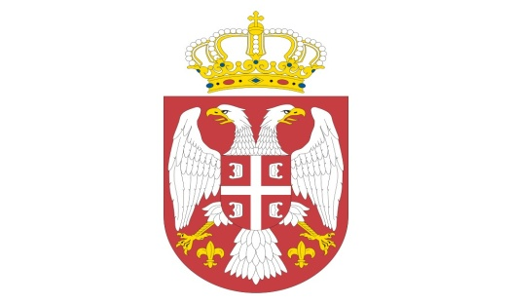
Р Е П У Б Л И К А С Р Б И Ј А
МИНИСТАРСТВО ОДБРАНЕ
УПРАВА ЗА ВОЈНО ЗДРАВСТВО
Бр. 3789 -10/22.07.2020.године 0
20.07.2020000

На основу члана 115. Закона о јавним набавкама ("Службени гласник РС" бр. 124/2012, 14/15 и 68/15), члана 11. Оквирног споразума број 4733-60/19 од 15.01.2020. године, доносим:

О Д Л У К У
о измени Одлуке о закључењу Оквирног споразума број 4733-53/19 од 27.12.2019. године

У закљученом Оквирном споразуму број 4733-60/19 од 15.01.2020. године, са привредним друштвом ARROWPACK д.о.о. Лештане, Кружни пут 36, Лештане, Гроцка, након спроведеног отвореног поступка јавне набавке добра, Производи од хартије, компресе, врећице и омоти за стерилизацију, за потребе војноздравствених установа за 2019. и 2020. годину, предвиђеног у Плану набавки Министарства одбране за 2019. год, на позицији 1.1.167, за партију број 2, на позицији број 3 мења се усвојена понуда понуђача број 71 од 22.11.2019. године, која је саставни део оквирног споразума и Уговора на следећи начин:

- У колони 2, за партију број 2, на позицији број 3: „Назив и опис средства“ усвојене понуде, уместо „Rukavac za sterilizaciju, bez preklopa, sa indikatorima za paru, formaldehid i etilen oksid, (papir / providna folija) 21cm x 200m“, треба да стоји „Rukavac za sterilizaciju, bez preklopa, sa indikatorima za paru, formaldehid i etilen oksid, (papir / providna folija) 20cm x 200m“.
- У колони 5, за партију број 2, на позицији број 3: „Јединична цена без ПДВ-а“ усвојене понуде, уместо „2.971,00“, треба да стоји „2.830,00“.

- На основу ове одлуке, закључити Анекс 2. Оквирног споразума број 4733-60/19 од 15.01.2020. године, по предходно прибављеном мишљењу Војног правобранилаштва.

- Ову одлуку објавити на Порталу јавних набавки, а извештај доставити Управи за јавне набавке и Државној ревизорској институцији, у року од 3 дана од дана доношења.

О б р а з л о ж е њ е

Привредно друштво ARROWPACK д.о.о. Лештане, Кружни пут 36, Лештане, Гроцка се актом број 20-232 од 20.07.2020. године (заведено код наручиоца под број 3789-9 од 21.07.2020. године) обратио наручиоцу, Управи за војно здравство Министарства одбране, са молбом за измену закљученог оквирног споразума, а из разлога што компанија San.ko.m/Slovenija није у могућности да произведе „Rukavac za sterilizaciju, bez preklopa, sa indikatorima za paru, formaldehid i etilen oksid, (papir / providna folija) 21cm x 200m“, тј. дошло је до промене димензија производа. Заменска нова димензија је 20cm x 200m.
Обзиром на разлику у повшини производа привредно друштво ARROWPACK д.о.о. Лештане је понудио и корекцију цене. Уместо јединичне цене од 2.971,00, нова цена је 2.830,00
У поступку јавне набавке број 39/2019УВЗ, Производи од хартије, компресе, врећице и омоти за стерилизацију, за партију број 2, понуђач ARROWPACK д.о.о. Лештане је доставио најповољнију понуду.
Стручни део комисије и корисник, Операциони блок са централном стерилизацијом ВМА, се изјаснио да су наводи испоручиоца тачни, и да су сагласни да се измени усвојена понуда у колони 2 „Назив и опис средства“ усвојене понуде број 71 од 22.11.2019. године, за партију број 2, на позицији број 3, обзиром на то да димензија производа „Rukavac za sterilizaciju, bez preklopa, sa indikatorima za paru, formaldehid i etilen oksid, (papir / providna folija) 20cm x 200m“ у свему одговара захтевима техничке спецификације.

Имајући у виду све напред наведено, а сходно члану 115. Закона о јавним набавкама, члана 11. Оквирног споразума број 4733-60/19 од 15.01.2020. године, одлучено је као у диспозитиву.

ЗБД

Н А Ч Е Л Н И К
г е н е р а л- м а ј о р

др сци.мед. Угљеша Јовичић

Достављено:
-уз омот предмета
Објављено:
-Портал УЈН
-интернет страница МО

